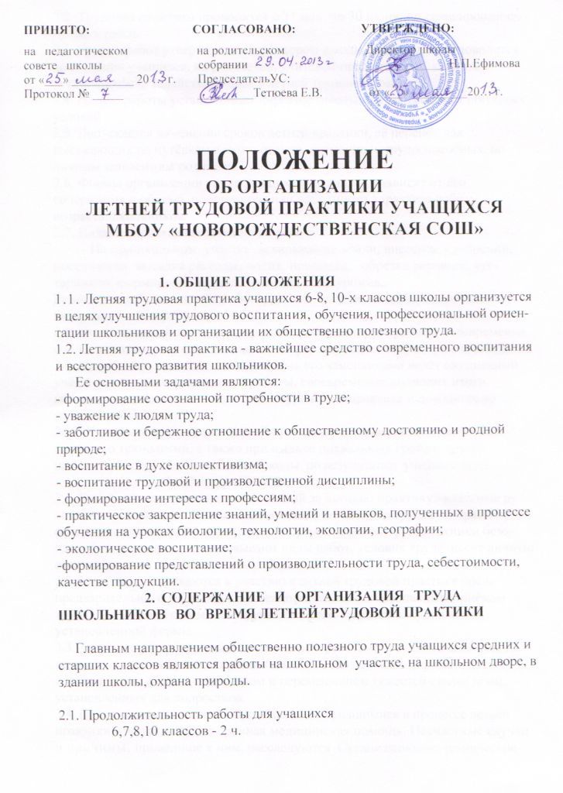

ПРИНЯТО: СОГЛАСОВАНО: УТВЕРЖДЕНО:
на педагогическом на родительском Директор школы
совете школы собрании _____________ Н.П.Ефимова
от «___» __________ 20 … г. ПредседательУС:
Протокол № _____ _________Тетюева Е.В. от «__» _________20… г.

ПОЛОЖЕНИЕ
ОБ ОРГАНИЗАЦИИ
ЛЕТНЕЙ ТРУДОВОЙ ПРАКТИКИ УЧАЩИХСЯ
МБОУ «НОВОРОЖДЕСТВЕНСКАЯ СОШ»

1. ОБЩИЕ ПОЛОЖЕНИЯ
1.1. Летняя трудовая практика учащихся 6-8, 10-х классов школы организуется в целях улучшения трудового воспитания, обучения, профессиональной ориентации школьников и организации их общественно полезного труда.
1.2. Летняя трудовая практика - важнейшее средство современного воспитания и всестороннего развития школьников.
Ее основными задачами являются:
- формирование осознанной потребности в труде;
- уважение к людям труда;
- заботливое и бережное отношение к общественному достоянию и родной природе;
- воспитание в духе коллективизма;
- воспитание трудовой и производственной дисциплины;
- формирование интереса к профессиям;
- практическое закрепление знаний, умений и навыков, полученных в процессе обучения на уроках биологии, технологии, экологии, географии;
- экологическое воспитание;
-формирование представлений о производительности труда, себестоимости, качестве продукции.
2. СОДЕРЖАНИЕ И ОРГАНИЗАЦИЯ ТРУДА ШКОЛЬНИКОВ ВО ВРЕМЯ ЛЕТНЕЙ ТРУДОВОЙ ПРАКТИКИ

Главным направлением общественно полезного труда учащихся средних и старших классов являются работы на школьном участке, на школьном дворе, в здании школы, охрана природы.

2.1. Продолжительность работы для учащихся
6,7,8,10 классов - 2 ч.
2.2. Трудовая практика проводится с 31 мая по 30 июня по спланированному графику работ.
2.3. График работ утверждается директором школы, своевременно доводится до сведения учащихся, их родителей, учителей-предметников, классных руководителей, задействованных в летней трудовой практике.
2.4. Начало работы устанавливает директор школы в зависимости от погодных условий.
2.5. Допускается изменение сроков летней практики, её перенос для выезжающих по путёвкам в места отдыха, временно нетрудоспособных, по личным заявлениям родителей.
2.6. Формы организации труда учащихся различны и зависят от его содержания и объема, постоянного или временного характера работы, возраста школьников.
2.7. Виды и характер выполняемых работ
- На пришкольном участке вскапывание земли, внесение удобрений, посев семян, высадка рассады, полив, прополка, обрезка деревьев, кустарников, формирование грядок, клумб, сбор урожая,.
Ремонтные работы: оклейка обоев, ремонт мебели, побелка, покраска,
Оформительские работы.
2.8. Ответственный за летнюю практику координирует работу, своевременно составляет план участка, школьного двора, закрепляет территории за классами.
2.9. Классный руководитель или учитель его заменяющий ведёт ежедневный учёт и оценивание проводимой работы, своевременно подводит итоги, которые отражаются в специальном журнале по практике и доводятся до каждого ребёнка.
2.10. Участие школьников в летней практике учитывается при выведении оценки по технологии, а также при выдаче похвальных грамот, других поощрений, отражаются на сайте школы по результатам учебного года.
3. ОХРАНА ТРУДА
3.1. Руководители школы, ответственный за летнюю практику, классные руководители и лица их заменяющие организуют летнюю трудовую практику в строгом соответствии с правилами и нормами охраны труда, техники безопасности, санитарии, согласовывают виды работ, условия труда, несут личную ответственность за безопасность школьников.
3.2. Учащиеся допускаются к участию в летней трудовой практике после предварительного медицинского осмотра, обучения безопасным приёмам труда, проведения с ними инструктажа с регистрацией в журнале установленной формы.
3.3. Запрещается привлечение школьников к работам, противопоказанным их возрасту, в ночное время, в праздничные дни. связанными с применением ядохимикатов, а также с подъёмом и перемещением тяжестей свыше норм, установленных для подростков.
3.4. При несчастных случаях, происшедших с учащимися в процессе летней практики, им оказывается срочная медицинская помощь. Несчастные случаи и причины, приведшие к ним, расследуются. Организационно-технические причины несчастного случая должны быть немедленно устранены и приняты к предотвращению подобных случаев в дальнейшем,
.3.5. Контроль за обеспечением здоровых и безопасных условий прохождения летней трудовой практики школьников осуществляет администрация школы, медицинские работники.

Дневник летней трудовой практики

Дата | Наименование работы | Объем работы  (количество выполненных операций, изделий) | Отметка за качество работы | Подпись педагога | Примечание  ( соблюдение правил безопасной работы, трудовая дисциплина)

